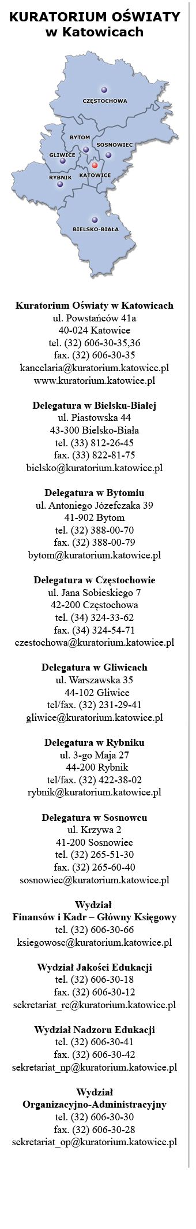
Katowice, 24.06.2021 r.
OA-LO.3146.2.4.2021

Szanowni Państwo
Prezydenci Miast,
Burmistrzowie i Wójtowie Gmin

Kuratorium Oświaty w Katowicach informuje, że zgodnie z harmonogramem realizacji Rządowego programu pomocy uczniom niepełnosprawnym w formie dofinansowania zakupu podręczników, materiałów edukacyjnych i materiałów ćwiczeniowych w latach 2020-2022, Wojewoda Śląski jest zobowiązany zgłosić do Ministerstwa Edukacji i Nauki – wstępne dane o liczbie uczniów do objęcia programem. W związku z powyższym należy sporządzić Wniosek do Wojewody Śląskiego o przyznanie dotacji celowej w 2021 roku z budżetu państwa na realizację Rządowego programu pomocy uczniom niepełnosprawnym w formie dofinansowania zakupu podręczników, materiałów edukacyjnych i materiałów ćwiczeniowych w latach 2020-2022.
Wypełniony wniosek należy przesłać do dnia 12.07.2021 r. pocztą na adres Kuratorium Oświaty w Katowicach ul. Powstańców 41a, 40-024 Katowice. W przypadku braku uczniów spełniających kryteria do objęcia programem, Kuratorium Oświaty prosi o odpowiedź negatywną wyłącznie e-mailem na adres : planowanie@kuratorium.katowice.pl
Wzór Wniosku zamieszczony zostanie na stronie internetowej Kuratorium Oświaty w Katowicach (www.kuratorium.katowice.pl) w zakładce:
kuratorium/zadania publiczne/Wsparcie uczniów niepełnosprawnych
Kuratorium Oświaty przypomina o obowiązku nadzorowania przez Gminę realizacji zadania w tym kwalifikowalności wydatków ponoszonych w ramach programu.
Kuratorium Oświaty w Katowicach prosi o poinformowanie rodziców, prawnych opiekunów, rodziców zastępczych, osób prowadzących rodzinny dom dziecka, osób faktycznie opiekujących się dzieckiem, jeżeli wystąpiły z wnioskiem do sądu opiekuńczego o przysposobienie dziecka, albo pełnoletnich uczniów za pośrednictwem dyrektorów szkół o możliwości skorzystania z programu. W załączeniu przykładowa informacja dotyczącą zasad udzielania pomocy w ramach Rządowego programu pomocy uczniom niepełnosprawnym w formie dofinansowania zakupu podręczników, materiałów edukacyjnych i materiałów ćwiczeniowych w latach 2020-2022 do ewentualnego wykorzystania.
Wzorem lat ubiegłych przekazujemy wskazówki dotyczące rozwiązań zasługujących na spopularyzowanie w działaniach zmierzających do jak najlepszego wykorzystania dotacji oraz dotarcia z pomocą do wszystkich rodzin kwalifikujących się do objęcia programem:
- przekazanie szkołom pełnej informacji dot. zasad realizacji programu,
- szkolenia dla dyrektorów szkół oraz pedagogów szkolnych,
- zobowiązanie dyrektorów szkół do przekazania pełnej informacji rodzicom oraz dotarcia do wszystkich rodzin kwalifikujących się do udzielenia pomocy w ramach programu,
- umieszczenie informacji dot. programu na stronie internetowej oraz tablicy informacyjnej gminy,
- zamieszczenie na stronie internetowej, budynku szkoły informacji o programie oraz warunkach kwalifikujących do objęcia programem,
- zamieszczenie informacji w lokalnej prasie oraz portalach miejskich/gminnych na temat możliwości skorzystania z pomocy finansowej na zakup podręczników/ materiałów edukacyjnych/ materiałów ćwiczeniowych w ramach programu,
- zobowiązanie dyrektorów szkół do składania raportów z realizacji programu,
- przekazanie przez szkoły informacji o zasadach udziału w programie na zebraniach z rodzicami,
- przekazanie rodzicom za pośrednictwem uczniów informacji na temat warunków jakie należy spełnić aby móc skorzystać z pomocy w ramach programu,
- osobisty kontakt dyrektora lub pedagoga szkoły z rodzicami,
- pomoc szkoły przy wypełnianiu przez rodziców, opiekunów prawnych wniosków oraz kompletowaniu dokumentacji.
Informacji udziela: Katarzyna Ząbczyńska tel. 32 606 30 32

W załączeniu
-druk Wniosku
-Załącznik Nr 1
-informacja dotycząca zasad udzielania pomocy w ramach programu
Wicekurator Oświaty
Dariusz Domański
/ podpisano elektronicznie /

